Данная программа заставляет компьютер вывести на черный-черный экран ‘Hello world!’ при первом запуске и ‘Привет мир!’ при последующих запусках. Алгоритм программы заключается в проверке текущей кодировочной таблицы. Если текущая кодировочная таблица не содержит русских символов, то маски символов с кодами 81h-88h заменяются на маски символов ‘П’, ‘Р’, ‘И’, ‘В’, ‘Е’, ‘Т’, ‘М’, ‘!’, а затем на черный-черный экран выводится ‘ПРИВЕТ МИР!’ при помощи символов с кодами 81h-88h.

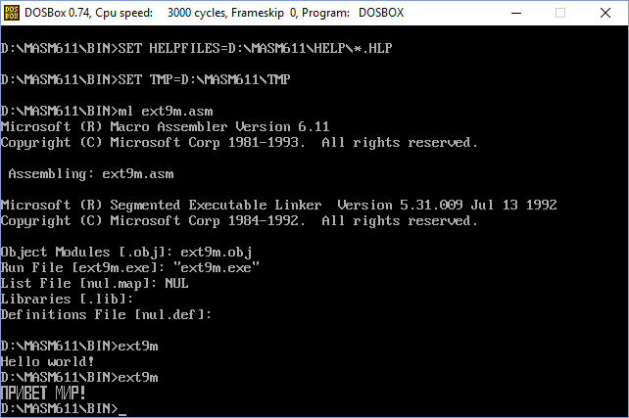

Однако оболочка Windows XP не позволяет делать такие фокусы. ☹

Она не позволяет менять маски символов, а также обманывает с кодировочной таблицей. Отображает символы по одной кодировочной таблице, а через прерывание 10h возвращает другую кодировочную таблицу.